Лабораторна робота №1. Булаєвський Ігор, КП-73
Створити БД "Спортивні змагання" в СУБД PostgreSQL
з допомогою конструктора PgAdmin IV
Мета роботи: створити БД "Спортивні змагання" та сформувати обмеження цілісності на значення даних.
Порядок виконання роботи
- Розробити концептуальну модель вибраного предметного середовища;
- Розробити логічну модель (схему даних) БД;
- Вивчити склад та правила роботи с СУБД PostgreSQL;
- Створити в СУБД PostgreSQL БД "Деканат університету", використовуючи конструктори таблиць та стовпчиків (схема БД "Деканат університету" наводиться нижче в Додаток Б до лабораторної роботи);
- Сформувати обмеження цілісності, що забезпечують:
  - унікальність та обов’язковість вводу первинних ключів для всіх таблиць;
  - перевірка на відповідність зовнішніх ключів таблиць;
  - обмеження на значення даних для атрибутів "Scores.Points", "Stadiums.Seats", "Teams.Price", "Games.TicketsSold" і вивід відповідних повідомлень при їх порушені (опис всіх атрибутів наводиться нижче в додатку В д лабораторної роботи);
  - обов’язковість вводі атрибутів "Stadiums.SportType", "Stadiums.Country", "Teams.Country", "Teams.Name".
- Заповнити створену БД даними (порядку 5-10 записів в кожній таблиці).

Зміст звіту
- Склад СУБД PostgreSQL.
- Концептуальна модель предметної області.
- Схема створеної БД.
- Список обмежень цілісності в термінах СУБД PostgreSQL.

Додаток А. Концептуальна модель учбової предметної області
"Спортивні змагання"

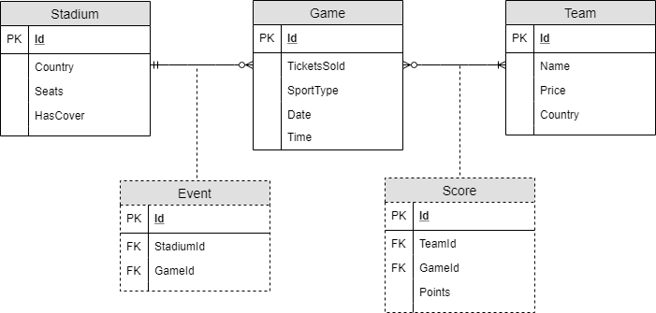

Додаток Б. Структура учбової БД “Спортивні змагання”
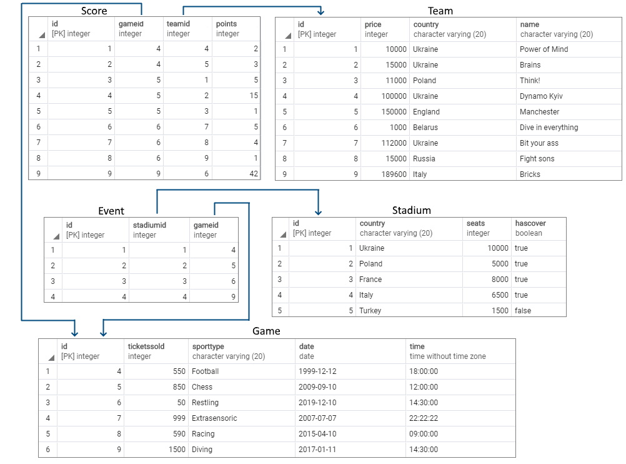
Додаток В. Опис структури учбової БД "Деканат університету"

ВІДНОШЕННЯ | АТРИБУТ | ТИП (РОЗМІР)
Відношення "Event"  Вміщує інформацію про проведення ігор | Id – унікальний ID події в БД  StadiumId – ID стадіона, на якому відбулася подія  GameId – ID гри, яка відбувалася на події | Числовий  Числовий  Числовий
Відношення "Game"  Вміщує інформацію про ігри | Id – унікальний ID гри в БД  SportType – вид спорту. Не допускає NULL  Date – день, коли відбулася гра  Time – час, коли відбулася гра  TicketsSold – кількість проданих квитків | Числовий  Текстовий (20)  Дата  Час  Числовий
Відношення "Score"  Вміщує інформацію про результати ігор | Id – унікальний ID результату в БД  TeamId – ID команди, якій належить результат  GameId – ID гри, під час якої був досягнутий результат  Points – кількість набраних очок. Не допускає NULL | Числовий  Числовий  Числовий  Числовий
Відношення "Stadium"  Вміщує інформацію про стадіони | Id – унікальний ID стадіона в БД  Country – країна розташування. Не допускає NULL  HasCover – чи має стадіон спеціальне покриття для бігу  Seats – кількість місць | Числовий  Текстовий (20)  Булевий  Числовий
Відношення "Teams"  Вміщує інформацію про команди | Id – унікальний ID команди в БД  Country – країна походження. Не допускає NULL  Name –назва команди. Не допускає NULL  Price – оцінка ціни команди | Числовий  Текстовий(20)  Текстовий(20)  Числовий

